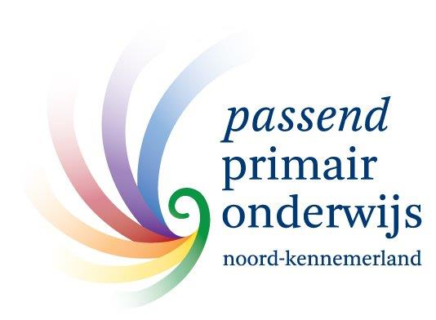

**PO-VO werkbijeenkomst 5 maart 2020.**

**Beste collegae**

Hierbij nodigen we jullie uit voor de volgende werkbijeenkomst PO-VO op 5 maart 2020.

Het betreft leraren van groep 7, 8 en docenten van klas 1,2, ib-ers, zorgcoördinatoren e.a.

**Thema: Ontmoeten, herkennen, verbinden.**

**Agenda:**

1. 15.15 u. Inloop
2. 15.30 u. Opening
3. Themabespreking

* Succesvolle (leer)voorwaarden overgang PO-VO: leerling, school, thuis. Successen delen.
* Doorgaande lijn sociaal-emotionele ontwikkeling/gedrag. Hoe gaat dit op het VO/PO? Wat vinden we belangrijk?
* Waar kan het VO het PO versterken / adviseren of het PO het VO versterken /adviseren?

1. 16.15 u. Evaluatie
2. 16.25 u. “Keukenbezoek” afspreken. Thema volgende bijeenkomst.
3. 16.30 u. Afspraken en afsluiting.

**Het doel van de bijeenkomst: doorgaande lijn, herkennen en verbinding.**

De bijeenkomst vindt plaats bij het SWV, Hertog Aalbrechtweg 5, 1823 DL Alkmaar**.**

Datum: 5 maart 2020

Tijd:15.30 u. 16.30 u.

Inloop: 15.15 u.

**Aanmelden bij Caroline of Aafke, met vermelding van naam, school, vakgebied, groep of klas**

* **PO:** [**a.pinedo@ppo-nk.nl**](mailto:a.pinedo@ppo-nk.nl)
* **VO: chohner@swvnk.nl**